Плащане на студентски семестриални такси

Обща информация
Плащането на семестриалната такса чрез СУСИ е алтернатива, която се предоставя наред с останалите (съществуващи до момента) възможности. При нея отпада необходимостта от получаване на печат за платена такса в студентската книжка, но остава необходимостта от записване в отдел "Студенти".
Забележка: Студентите трябва да имат акаунт в СУСИ със съответната роля. Поради това тази възможност не важи за новоприети студенти (1-и курс 1-и семестър - зимен, или летен - за ОКС "Магистър", летен прием), т.к. те все още нямат регистрация в СУСИ. В частност новоприети студенти в ОКС "Магистър", завършили ОКС "Бакалавър" в СУ и имащи бакалавърска роля в системата, не могат да я използват за плащане за новата степен - за това е необходимо наличието на магистърска роля, която те получават след заплащане по друг начин и записване.
При този начин на плащане се използва системата на ePay/EasyPay. Може да бъде платено по един от двата начина:
- онлайн чрез ePay - необходима e предварително направена регистрация в ePay с микросметка или банкова карта, или
- на каса в офис на EasyPay.
За извършване на плащането операторът начислява съответни такси.
След извършване на плащането, то се регистрира автоматично в СУСИ, поради което отпада необходимостта от получаване на печат за платена такса в студентската книжка.
ЗАПИСАН Е САМО ТОЗИ СТУДЕНТ, КОЙТО, СЛЕД КАТО Е ПЛАТИЛ ТАКСАТА, Е ЗАВЕРИЛ КНИЖКАТА СИ В ОТДЕЛ "СТУДЕНТИ".

Технология
Използва се елемент Такси от менюто в студентския профил. При избор на елемента се появява неговото подменю с два елемента – Кампания за плащане на семестриална такса и Отразени плащания.

Кампания за плащане на семестриална такса
При избор на елемента Кампания за плащане на семестриална такса и при наличие на активна в момента кампания се появява екран, съдържащ информация за кампанията и дължимата от студента такса за предстоящия семестър.

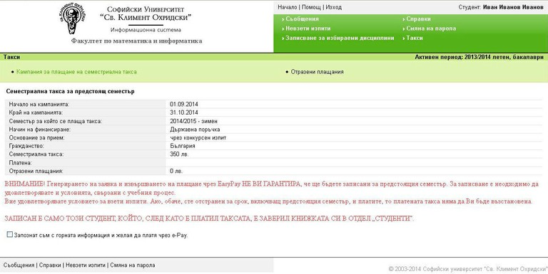

Начин на финансиране
Основание за прием
Гражданство
– показват съответните стойности от профила на студента, които са основание за изчисляване на таксата. В случай че намирате неточност в тях, трябва да пишете на администраторите на системата.
Семестриална такса - показва размера на автоматично изчислената такса за предстоящия семестър. В случай че намирате неточност в размера на таксата, трябва да пишете на администраторите на системата.
Платена
– в случай че таксата е платена чрез ePay/EasyPay, излиза "да";
– в случай че таксата още не е платена или е платена по друг начин, полето остава празно.
Ако таксата е платена по друг начин, ТОВА НЕ Е ПРОБЛЕМ ЗА ЗАПИСВАНЕ НА СТУДЕНТА - той трябва да представи в отдел "Студенти" студентската си книжка с печат за платена (по някой от останалите начини) такса.
Отразени плащания
– в случай че таксата е платена чрез ePay/EasyPay, показва сумата на направеното плащане;
– в случай че таксата още не е платена или е платена по друг начин, стойността е 0.
Ако таксата е платена по друг начин, ТОВА НЕ Е ПРОБЛЕМ ЗА ЗАПИСВАНЕ НА СТУДЕНТА - той трябва да представи в отдел "Студенти" студентската си книжка с печат за платена (по някой от останалите начини) такса.

Текстът в червено информира, че генерирането на заявка и извършването на плащане чрез ePay/EasyPay не гарантира записване за предстоящия семестър. За записване е необходимо студентът да удовлетворява и условията, свързани с учебния процес. В частност да не е отстранен за срок, включващ предстоящия семестър, както и да има не повече от допустимия брой невзети изпити. Ако второто не е изпълнено, на екрана се извежда съобщение заедно с всички изпити, които студентът би трябвало вече да е взел, но в системата се водят невзети.
Възможно е в системата да се водят все още като невзети изпити и такива, които студентът наскоро е взел (особено на септемврийска сесия), т.к. е необходимо технологично време за внасяне на протоколите в системата. Това НЯМА ДА БЪДЕ ПРОБЛЕМ ЗА ЗАПИСВАНЕ И НЕ Е ПРЕЧКА ЗА ПЛАЩАНЕ, оценките ще бъдат въведени.
Можете също така да уточните състоянието на изпитите си в отдел "Студенти", където имат пълната информация, която ще вземат предвид и при записването.
В края на екрана системата очаква потвърждение дали, след като студентът е запознат с горната информация, желае да плати чрез ePay/EasyPay.

Генериране на заявка и плащане
След потвърждаване на екрана се появяват два бутона за генериране на заявка - към ePay и към EasyPay. Студентът трябва да избере един от двата начина на плащане.
Ползвайте първия бутон, ако вече имате регистрация в ePay и искате да платите онлайн.
Ползвайте втория бутон, ако искате да платите на каса на EasyPay.
Генерирай заявка към EasyPay
При натискане на бутона се генерира заявка за плащане (пълната информация за нея се появява в долната част на екрана - вж. примера по-долу) с код за плащане. С този код може да бъде платено по един от двата начина:
- на каса на EasyPay,
- онлайн (чрез ePay) - следвайки връзката (линка) "онлайн" в зеленото каре (или в карето с информация за заявката в долната част на екрана) или директно на адрес https://www.epay.bg/?page=payfly. Необходима е предварително направена регистрация в ePay с микросметка или банкова карта.
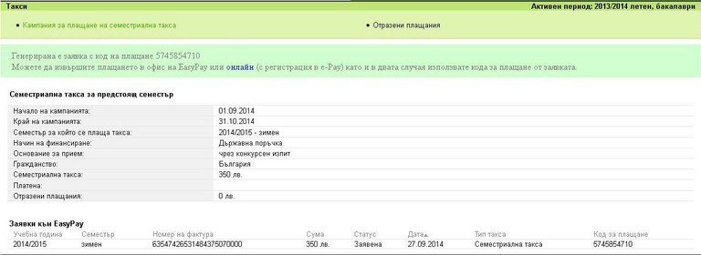

Генерирай заявка към ePay
При натискане на бутона се генерира заявка за плащане, като екранът е подобен на този по-горе, но без код за плащане. Връзката (линкът) "онлайн" в зеленото каре (или в карето с информация за заявката в долната част на екрана) пренасочва към сайта на ePay за извършване на плащането на дължимата такса. Необходима е предварително направена регистрация в ePay с микросметка или банкова карта.
Забележка: На сайта на ePay, избирайки "В брой на каса", можете да намерите генериран код за плащане, с който също можете да платите на каса на EasyPay.
Ако плащането не бъде извършено в рамките на 30 календарни дни, ePay/EasyPay анулира заявката, но тя остава да се вижда в СУСИ.
Системата предпазва от погрешно плащане, в частност студент в ОКС "Магистър" да плати от бакалавърския си профил (при наличие на такъв в СУСИ). При натискане на бутон за генериране на заявка, в случай че студентът е семестриално завършил/дипломиран или кампанията е за семестър след последния семестър от (випусковия) учебен план на студента, системата отказва да генерира заявка (при което не е възможно да се извърши и плащане), като дава поясняващо съобщение.
Ако сте студент в ОКС "Магистър" и по погрешка сте влезли в бакалавърския си профил, влезте в профила си като магистър, за да извършите плащането чрез СУСИ.

Отразени плащания
В случай че таксата е платена чрез ePay/EasyPay, показва информация за направеното плащане. В този случай студентът може да се запишете в отдел Студенти без да е необходимо да има печат за платена такса в студентската книжка.
Ако таксата е платена чрез ePay/EasyPay, но информацията за плащането не се е появила в Отразени плащания, трябва да пишете на администраторите на системата.
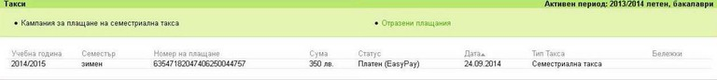

В случай че таксата още не е платена или е платена по друг начин, дава съобщение "Няма отразени плащания". Ако таксата е платена по друг начин, ТОВА НЕ Е ПРОБЛЕМ ЗА ЗАПИСВАНЕ НА СТУДЕНТА - той трябва да представи в отдел "Студенти" студентската си книжка с печат за платена (по някой от останалите начини) такса.

